I rok Dietetyki

**chemia organiczna - ćwiczenia laboratoryjne**

instrukcja do ćwiczeń: **KRYSTALIZACJA Z WODY**

Uwaga:

Podczas ćwiczenia należy notować wszystkie wykonywane czynności   
w dzienniku pracy laboratoryjnej. Po zakończeniu ćwiczenia przedstawić do zaliczenia sprawozdanie wg podanego wzoru.

**ACETANILID**   
(przed przystąpieniem do wykonywania ćwiczeń proszę zapoznać się z kartą charakterystyki acetanilidu)

Odczynniki

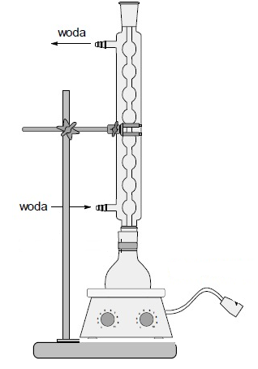acetanilid (*N*-fenyloacetamid) 5,0 g

Sprzęt laboratoryjny

° kolba okrągłodenna 250 ml

° kolba stożkowa 250 ml

° chłodnica zwrotna

° płaszcz grzejny

° lejek szklany

° bagietka, korek szklany

° kamyczki wrzenne

° lejek Büchnera i krążek bibuły lub lejek Schotta

° łapa, mufa i kółko metalowe

° kolba ssawkowa wraz z uszczelką gumową

° szkiełko zegarkowe lub szalka Petriego

Wykonanie:

1. W kolbie okrągłodennej poj. 250 ml, zaopatrzonej w chłodnicę zwrotną umieścić 5 g acetanilidu, 120 ml wody destylowanej i kilka kamyczków wrzennych. Ogrzewać w płaszczu grzejnym do rozpuszczenia osadu. Jeżeli osad nie rozpuści się do chwili osiągnięcia przez roztwór temperatury wrzenia, należy dodać 10 ml wody destylowanej i kontynuować ogrzewanie do rozpuszczenia osadu.

2. Ostrożnie przesączyć gorący roztwór przez sączek karbowany umieszczony w lejku szklanym. Przesącz zbierać do kolby stożkowej poj. 250 ml. Po przesączeniu całego roztworu kolbę ochłodzić obracając ruchem wirowym dla zapoczątkowania krystalizacji. Odstawić do powolnego stygnięcia i krystalizacji. Po ostygnięciu wstawić do łaźni lodowej na ok. 10 minut. (Sprawdzić rozpuszczalność substancji w wodzie o temp. 20°C)

3. Odsączyć zawartość kolby pod zmniejszonym ciśnieniem, na lejku Büchnera zabezpieczonym zwilżonym krążkiem bibuły lub lejku Schotta. Osad przemyć zimną wodą (aby usunąć ług pokrystalizacyjny) i starannie odcisnąć na lejku szklanym korkiem.

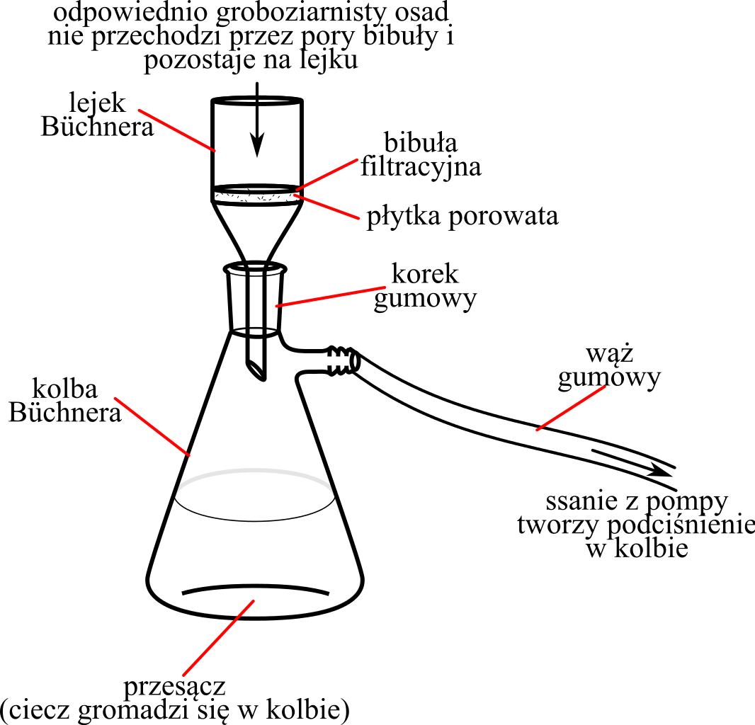

4. osad z lejka przenieść na szalkę Petriego i pozostawić do wysuszenia na powietrzu, pod lampą ogrzewającą.

5. Po wysuszeniu związek należy zważyć, oznaczyć temperaturę topnienia i obliczyć wydajność procesu krystalizacji . Temp. top. czystego acetanilidu wynosi 113-114°C.